UBND HUYỆN PHÚ VANG  TRƯỜNG THCS AN BẰNG – VINH AN | CỘNG HÒA XÃ HỘI CHỦ NGHĨA VIỆT NAM  Độc lập – Tự do – Hạnh phúc

KẾ HOẠCH TUẦN 12

Từ ngày 23/11/2020 đến ngày 29/11/2020

Thứ | Buổi sáng | Buổi chiều
Thứ 2  23/11 | - Chào cờ đầu tuần.  - Tập huấn tại trường chính trị Nguyễn Chí Thanh từ ngày 23/11 - 28/11/2020 (GV TPT).  - Dạy học bình thường theo TKB. | - Dạy học bình thường theo TKB.  - Dự giờ thao giảng (cô Nga).  - Kiểm tra công tác phòng chống dịch.
Thứ 3  24/11 | - Dạy học bình thường theo TKB.  - Kiểm tra nề nếp dạy - học.  - Ký duyệt kế hoạch BDTX tổ và cá nhân (HT). | - Dạy học bình thường theo TKB.  - 15h30 Gặp mặt, động viện các đội tuyển HSG (BGH, Hội trưởng CMHS, GV bồi dưỡng, HS các đội tuyển).
Thứ 4  25/11 | - Dạy học bình thường theo TKB.  - Tham gia thi HSG các môn khối 9 tại trường THCS Vinh Hà; GV tham gia coi thi (T. Sen, T. Phước,T. Hành C. Nga). | - Dạy học bình thường theo TKB.  - Tham gia thi HSG các môn khối 9 tại trường THCS Vinh Hà; GV tham gia coi thi (T. Sen, T. Phước,T. Hành C. Nga).  - 14h45 Đại hội Chi đoàn.
Thứ 5  26/11 | - Dạy học bình thường theo TKB. | - Dạy học bình thường theo TKB.
Thứ 6  27/11 | - Dạy học bình thường theo TKB.  - Kiểm tra nề nếp học sinh. | - Dạy học bình thường theo TKB.  - Ra quân ngày chủ nhật xanh (sau tiết 3).
Thứ 7  28/11 | - 7h. Khai mạc giải bóng đá nam nữ học sinh. (toàn thể cb,gv,nv, hoc sinh).  - Bồi dưỡng HSG huyện tại Phú Dương. | - 13h Thi đấu vòng loại giải bóng đá nam nữ học sinh.  - 13h Hội nghị đánh giá tổ chức cơ sở đảng và đảng viên năm 2020 (đảng viên)  - Bồi dưỡng HSG huyện tại Phú Dương.
CN  29/11 | - 7h. Thi đấu các trận chung kết và trao cúp cho các đội vô địch.  - Bồi dưỡng HSG huyện tại Phú Dương. | - Bồi dưỡng HSG huyện tại Phú Dương.
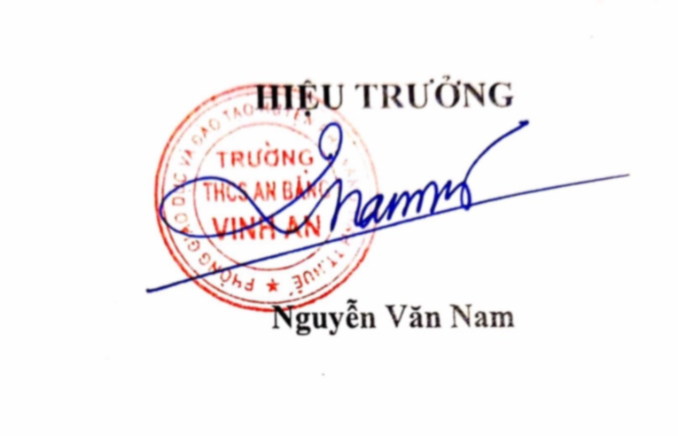
Vinh An, ngày 22 tháng 11 năm 2020
.

